

Anteproyecto
Mario Sánchez Barroso
2º CFGS DAM
IES Profesor Juan Antonio Carrillo Salcedo
Índice
1. Introducción 3
2. Justificación 3
2.1 Estudio del arte 3
3. Objetivos 3
3.1. Objetivos Generales 3
3.2. Objetivos Específicos 4
4. Requisitos Funcionales 4
5. Lenguajes de programación a utilizar (Tecnologías) 5
6. Diagrama de arquitectura 6
7. Diagrama de clases 6
8. Modelo entidad-relación 8
9. Entornos de aplicación del proyecto 8
9.1 Software necesario 8
9.2 Hardware necesario 9
10. Prototipo de Interfaz de usuario 9

1. Introducción
Título: SneakerHub - Plataforma de Gestión y Venta de Calzado Premiun
Descripción: El proyecto consiste en el desarrollo de una aplicación multiplataforma (móvil y web) dedicada al comercio electrónico de zapatillas exclusivas y comerciales. La aplicación permitirá a los usuarios finales (clientes) explorar un catálogo, gestionar un carrito de compras y realizar pedidos, mientras que los administradores podrán gestionar el inventario, los usuarios y el estado de los pedidos a través de un panel de control dedicado.

2. Justificación
La venta de zapatillas (sneakers) ha dejado de ser una necesidad básica para convertirse en un fenómeno de coleccionismo y moda global. Existe una necesidad creciente de plataformas que no solo vendan, sino que garanticen una gestión de stock clara y una experiencia de usuario fluida en dispositivos móviles.
Este proyecto es importante porque permite aplicar una arquitectura completa de software (Frontend, Backend y Base de Datos) resolviendo un problema real de negocio: la digitalización de una tienda de calzado.

2.1 Estudio del arte
Actualmente existen gigantes en el mercado como Nike SNKRS, StockX o GOAT.
Nike SNKRS: Enfocada exclusivamente en lanzamientos de la marca.
StockX/GOAT: Funcionan bajo modelo de reventa y subasta, con comisiones altas.
Diferenciación: SneakerHub se diferencia al enfocarse en el modelo B2C (Business to Consumer) directo, eliminando la complejidad de las subastas. Está diseñada como una solución "llave en mano" para tiendas locales que quieren dar el salto al mundo digital sin depender de marketplaces de terceros, ofreciendo un control total sobre su propio stock y clientes.

3. Objetivos

3.1. Objetivos Generales
Desarrollar una aplicación móvil nativa para Android (en Java) para la compra de zapatillas.
Desarrollar una aplicación web para la gestión administrativa de la tienda y como plataforma de venta online.
Implementar un sistema de backend Serverless que gestione la base de datos, autenticación y almacenamiento de archivos.

3.2. Objetivos Específicos
Permitir a los clientes registrarse, iniciar sesión y mantener su perfil.
Ofrecer un catálogo de productos con búsqueda, filtrado y visualización detallada.
Implementar un sistema de carrito de compras intuitivo.
Facilitar el proceso de pedido y pago seguro.
Permitir a los clientes ver su historial de pedidos.
Desarrollar un panel de administración para la gestión completa de productos (añadir, editar, eliminar), usuarios y estados de pedidos.
Implementar un sistema de descuentos asociados a productos.
Asegurar la persistencia de los datos del producto al momento de la compra (sistema de "snapshot" de producto).
Garantizar la seguridad de los datos de usuario y transacciones.

4. Requisitos Funcionales
RF1: Autenticación de Usuario: Registro, inicio de sesión y recuperación de contraseña para clientes y administradores.
RF2: Gestión de Perfil: Los usuarios pueden ver y actualizar sus datos personales y dirección de envío.
RF3: Catálogo de Productos: Visualización de zapatillas con detalles (nombre, marca, modelo, precio, tallas, stock, categoría, imagen).
RF4: Búsqueda y Filtrado: Los clientes pueden buscar zapatillas por nombre, marca o filtrar por categoría, talla o precio.
RF5: Carrito de Compras: Los clientes pueden añadir/eliminar productos del carrito, modificar cantidades y ver el total.
RF6: Realización de Pedido: Proceso guiado para finalizar la compra, incluyendo selección de método de pago y confirmación.
RF7: Historial de Pedidos: Los clientes pueden consultar sus pedidos anteriores y su estado.
RF8: Gestión de Productos (Admin): Los administradores pueden añadir nuevas zapatillas, modificar existentes (precio, stock, descripción) y eliminar productos.
RF9: Gestión de Usuarios (Admin): Los administradores pueden visualizar, editar o desactivar cuentas de usuario.
RF10: Gestión de Descuentos (Admin): Los administradores pueden crear, modificar y eliminar descuentos asociados a productos.
RF11: Gestión de Pedidos (Admin): Los administradores pueden ver todos los pedidos y actualizar su estado (Pendiente, Enviado, Entregado, Cancelado).
RF12: Almacenamiento de Imágenes: Las imágenes de los productos deben ser persistentes y accesibles.

5. Lenguajes de programación a utilizar (Tecnologías)
Para el desarrollo de este sistema multiplataforma se ha optado por una arquitectura moderna basada en la nube (Serverless) y desarrollo nativo estándar:
Backend & Base de Datos (BaaS - Backend as a Service):
Plataforma: Google Firebase.
Base de Datos: Cloud Firestore (Base de datos NoSQL orientada a documentos, en tiempo real).
Autenticación: Firebase Authentication (Gestión de usuarios y sesiones de forma segura).
Almacenamiento: Firebase Storage (Para guardar eficientemente las imágenes de las zapatillas y otros assets).
Frontend Web (Panel de Administración/Tienda Web):
Framework: Angular (versión 17 o superior).
Lenguaje: TypeScript (Superset de JavaScript con tipado estático).
Estilos: CSS3 y framework Bootstrap (para diseño responsivo y componentes visuales rápidos).
Librerías: AngularFire (para una integración fluida y reactiva con los servicios de Firebase).
Frontend Móvil (App Cliente):
Entorno: Android Nativo.
Lenguaje: Java (Lenguaje robusto, maduro y ampliamente documentado para desarrollo Android).
IDE: Android Studio.
Librerías: Firebase Android SDK (para conectar la app nativa con los servicios de Firebase).

6. Diagrama de arquitectura
https://lucid.app/lucidchart/4a661e78-fc1f-4156-b4ed-5aaa6c34db94/edit?viewport_loc=-15112%2C-4287%2C18488%2C10350%2C0_0&invitationId=inv_28a234da-59ee-435f-86ea-a5a0a3d38dcf

Se plantea una arquitectura Cliente-Servidor basada en servicios REST.
Cliente Móvil: Consume la API mediante peticiones HTTP (GET, POST, PUT, DELETE).
Servidor: Procesa las peticiones, aplica la lógica de negocio y conecta con la BBDD.
Base de Datos: Almacena la información de forma persistente.

7. Diagrama de clases
A continuación se muestra el diseño orientado a objetos que sustenta la lógica de la aplicación:
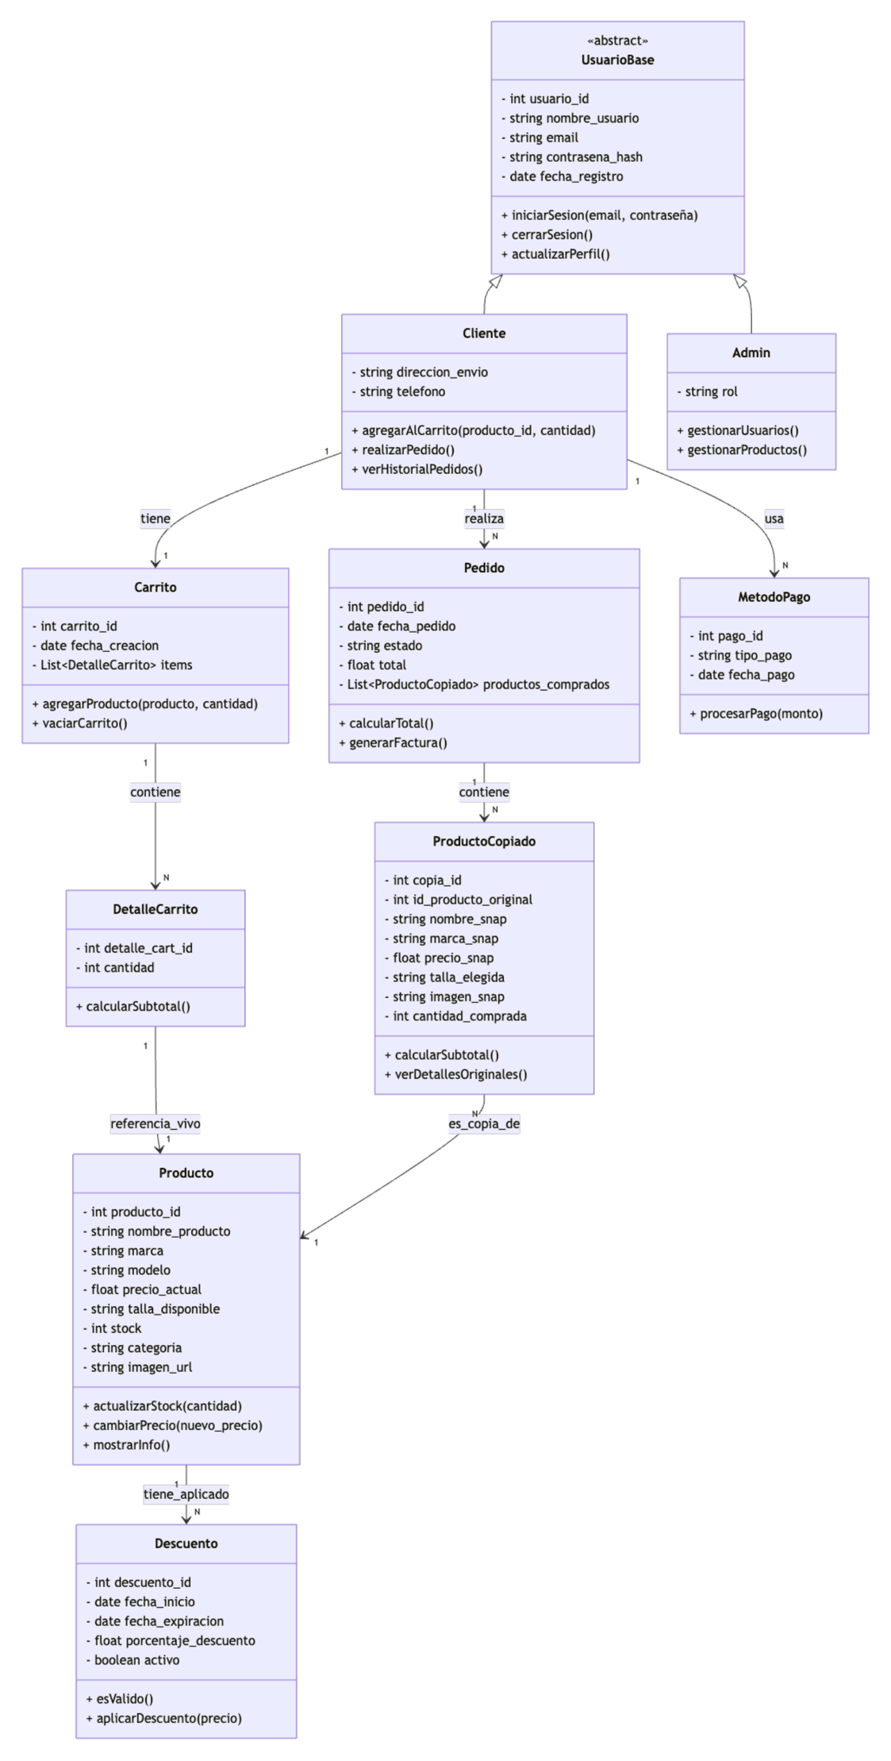

8. Modelo entidad-relación
Este diagrama representa la estructura física de la base de datos relacional, basada en las entidades definidas:
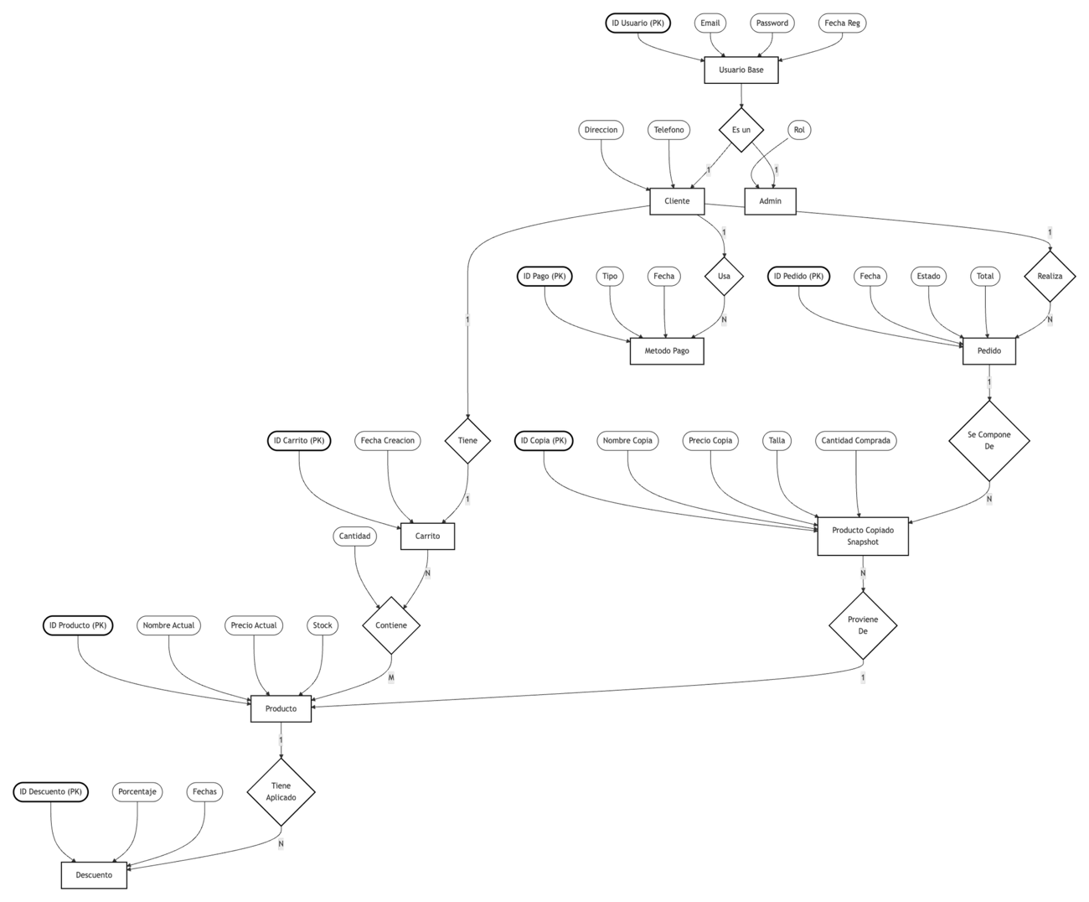

9. Entornos de aplicación del proyecto

9.1 Software necesario
Para el desarrollo de esta arquitectura híbrida se requieren las siguientes herramientas:
Android Studio: Entorno de desarrollo integrado (IDE) oficial para el desarrollo de la app Android. Incluye el emulador de dispositivos y herramientas de depuración.
Visual Studio Code: Editor de código ligero y potente, utilizado para el desarrollo de la aplicación web en Angular.
Node.js & NPM: Entorno de ejecución necesario para instalar y gestionar las dependencias de Angular y las herramientas de línea de comandos (CLI).
Angular CLI: Herramienta de línea de comandos para crear componentes, servicios y construir la aplicación web.
Firebase Console: Interfaz web para gestionar la base de datos, ver usuarios registrados y configurar reglas de seguridad.
Git & GitHub/GitLab: Para el control de versiones del código fuente.

9.2 Hardware necesario
Ordenador de desarrollo: Con capacidad suficiente para ejecutar los IDEs y emuladores (mínimo 16GB RAM recomendado).
Dispositivo móvil: Android o iOS para pruebas físicas de la aplicación (debugging USB).

10. Prototipo de Interfaz de usuario
(En este apartado deberás insertar capturas hechas con Figma o dibujos a mano alzada. Se sugieren las siguientes pantallas):
Login/Registro: Pantalla limpia con campos para email/usuario y contraseña.
Home (Catálogo): Grid de imágenes de zapatillas con precio y nombre. Barra de búsqueda superior.
Detalle de Producto: Foto grande de la zapatilla, selector de talla, descripción y botón "Añadir al carrito".
Carrito: Lista de items seleccionados con subtotal y botón "Pagar".
Panel Admin: Tabla con listado de productos y botones de editar/borrar.

